|  |  |
| --- | --- |
| **БЮЛЛЕТЕНЬ**  **ОРГАНОВ МЕСТНОГО САМОУПРАВЛЕНИЯ**  **НОВОТРОИЦКОГО СЕЛЬСОВЕТА**  **Периодическое печатное издание муниципального образования**  **Соучредителями являются: орган местного самоуправления и администрация Новотроицкого сельсовета**  **( тираж: 7 экземпляров)** | **№ 25**  **02.12.2019 г** |

РАЗДЕЛ.1

РЕШЕНИЯ СЕССИЙ

СОВЕТ ДЕПУТАТОВ  
 НОВОТРОИЦКОГО СЕЛЬСОВЕТА  
 КОЛЫВАНСКОГО РАЙОНА  
 НОВОСИБИРСКОЙ ОБЛАСТИ

(пятого созыва)

Р Е Ш Е Н И Е

( сорок девятой внеочередной сессии)

29.11.2019г. № 49/200

О внесении изменений в решение сессии от 26.12.2018г. № 38/163 «О бюджете Новотроицкого сельсовета Колыванского района Новосибирской области на 2019год

и плановый период 2020-2021 годов»

В соответствии с Бюджетным кодексом Российской Федерации, Федеральным законом от 06.10.2003г. № 131-ФЗ « Об общих принципах организации местного самоуправления в Российской Федерации», Законом Новосибирской области, Положением « О бюджетном процессе в муниципальном образовании Новотроицкого сельсовета Колыванского района Новосибирской области»

СОВЕТ ДЕПУТАТОВ Новотроицкого сельсовета Колыванского района Новосибирской области,

РЕШИЛ:

1.Внести изменения в доходную часть бюджета Новотроицкого сельсовета Колыванского района Новосибирской области на 2019г (приложение №1) .

2.Внести изменения в расходную часть бюджета Новотроицкого сельсовета Колыванского района Новосибирской области на 2019г (приложение №2).

3.Установить характеристики бюджета Новотроицкого сельсовета Колыванского района Новосибирской области на 2019г :

общий объем доходов в сумме 11452240,00 руб ;

общий объем расходов в сумме 11626206,74 руб ;

дефицит бюджета 173966,74руб.

4.Направить решение Главе Новотроицкого сельсовета Колыванского района Новосибирской области для подписания и опубликования в издании «Бюллетень органов местного самоуправления Новотроицкого сельсовета».

5.Решение вступает в силу с момента его опубликования.

6.Контроль за исполнение решения возложить на постоянную депутатскую комиссию по бюджетной, налоговой, финансово-кредитной политике, муниципальной собственности.

Глава Новотроицкого сельсовета Председатель Совета депутатов

Новотроицкого сельсовета

Колыванского района Колыванского района

Новосибирской области Новосибирской области

_________________Г.Н.Кулипанова __________А.Р.Газизов

Доходная часть бюджета

Новотроицкого сельсовета Колыванского района Новосибирской области

на 2019 год

таблица 1

|  |  |  |  |  |
| --- | --- | --- | --- | --- |
| наименование показателей | коды классификации | 2019 год | изменения | к исполнению |
| **Доходы бюджета - всего** |  | **11430,8** | **+21,4** | **11452,2** |
| **Налоговые и неналоговые доходы** | 000 1 00 00000 00 0000 000 | **2231,9** |  | **2231,9** |
| **Налоги на прибыль, доходы** | 000 1 01 00000 00 0000 000 | **264,9** |  | **264,9** |
| Налог на доходы физических лиц с доходов, источником которых является налоговый агент, за исключением доходов, в отношении которых исчисление и уплата налога осуществляется в соответствии со статьями 227,227.1 и 228 Налогового кодекса Российской Федерации (сумма платежа (перерасчеты, недоимка и задолженность по соответствующему платежу, в том числе по отмененному) | 182 1 01 02010 01 1000 110 | 264,9 |  | 264,9 |
| **Налоги на товары (работы,услуги),реализуемые на территории РФ** | **000 103 00000 00 0000 000** | **907,9** |  | **907,9** |
| Акцизы по подакцизным товарам (продукции), производимым на  территории Российской Федерации | 000 1 03 02000 01 0000 110 | 907,9 |  | 907,9 |
| Доходы от уплаты акцизов на дизельное топливо, подлежащие распределению между бюджетами субъектов Российской Федерации и местными бюджетами с учетом установленных дифференцированных нормативов отчислений в местные бюджеты | 100 1 03 02231 01 0000 110 | 391,4 |  | 391,4 |
| Доходы от уплаты акцизов на моторные масла для дизельных и (или) карбюраторных (инжекторных ) двигателей, подлежащие распределению между бюджетами субъектов Российской Федерации и местными бюджетами с учетом установленных дифференцированных нормативов отчислений в местные бюджеты | 100 1 03 02241 01 0000 110 | 2,8 |  | 2,8 |
| Доходы от уплаты акцизов на автомобильный бензин, подлежащие распределению между бюджетами субъектов Российской Федерации и местными бюджетами с учетом установленных дифференцированных нормативов отчислений в местные бюджеты | 100 1 03 02251 01 0000 110 | 580,7 |  | 580,7 |
| Доходы от уплаты акцизов на прямогонный бензин, подлежащие распределению между бюджетами субъектов Российской Федерации и местными бюджетами с учетом установленных дифференцированных нормативов отчислений в местные бюджеты | 100 1 03 02261 01 0000 110 | -67,0 |  | -67,0 |
| **Единый сельскохозяйственный налог** | 000 105 00000 00 0000 000 | **4,5** |  | **4,5** |
| Единый сельскохозяйственный налог | 182 105 0301001 2100 110 | 4,5 |  | 4,5 |
| **Налоги на имущество** | 000 1 06 00000 00 0000 000 | **889,6** |  | **889,6** |
| **Налог на имущество физических лиц** | 182 1 06 01000 00 0000 110 | 35,6 |  | 35,6 |
| Налог на имущество физических лиц, взимаемый по ставкам, применяемым к объектам налогообложения, расположенных в границах сельских поселений (сумма платежа (перерасчеты, недоимка и задолженность по соответствующему платежу, в том числе по отмененному) | 182 1 06 01030 10 1000 110 | 35,6 |  | 35,6 |
| **Земельный налог** | **000 1 06 00000 00 0000 000** | **854,0** |  | **854,0** |
| Земельный налог с организаций | 000 1 06 06030 00 0000 110 | 665,8 |  | 665,8 |
| Земельный налог с организаций, обладающих земельным участком, расположенным в границах сельских поселений (сумма платежа (перерасчеты, недоимка и задолженность по соответствующему платежу, в том числе по отмененному) | 182 1 06 06033 10 1000 110 | 664,4 |  | 664,4 |
| Земельный налог с организаций, обладающих земельным участком, расположенным в границах сельских поселений | 182106 0633 10 2100110 | 1,4 |  | 1,4 |
| Земельный налог с физических лиц | 000 1 06 06040 00 0000 110 | 188,2 |  | 188,2 |
| Земельный налог с физических лиц, обладающих земельным участком, расположенным в границах сельских поселений (сумма платежа (перерасчеты, недоимка и задолженность по соответствующему платежу, в том числе по отмененному) | 182 1 06 06043 10 1000 110 | 188,2 |  | 188,2 |
| **Государственная пошлина** | 000 108 00000 00 0000 000 | **4,0** |  | **4,0** |
| Государственная пошлина за совершение нотариальных действий (за исключением действий, совершаемых консульскимиучреждениямиРФ) | 182 108 04020 01 1000 110 | 4,0 |  | 4,0 |
| **Неналоговые доходы** |  | 162,5 |  | **162,5** |
| Доходы, поступающие в порядке возмещения расходов, понесенных в связи с эксплуатацией имущества сельских поселений | 000 113 02065 10 0000 130 | 62,5 |  | 62,5 |
| Прочие доходы от компенсации затрат бюджетов сельских поселений | 000 113 02995 10 0000 130 | 100,0 |  | 100,0 |
| **Безвозмездные поступления** | 000 2 00 00000 00 0000 000 | **9197,4** | **+21,4** | **9218,8** |
| **Безвозмездные поступления от других бюджетов бюджетной системы Российской Федерации** | 000 2 02 00000 00 0000 000 | **9197,4** | **+21,4** | **9195,8** |
| Дотации на выравнивание бюджетной обеспеченности | 000 2 02 15001 00 0000 150 | 2352,3 |  | 2352,3 |
| Дотации бюджетам сельских поселений на выравнивание бюджетной обеспеченности | 005 2 02 15001 10 0000 150 | 2352,3 |  | 2352,3 |
| Прочие субсидии бюджетам сельских поселений | 005 2 02 29999 10 0000 150 | 380,0 |  | 380,0 |
| Субвенции бюджетам субъектов Российской Федерации и муниципальных образований | 005 2 02 30000 00 0000 150 | 92,8 |  | 92,8 |
| Субвенции бюджетам сельских поселений на выполнение передаваемых полномочий субъектов Российской Федерации | 005 2 02 30024 10 0000 150 | 0,1 |  | 0,1 |
| Субвенции бюджетам сельских поселений на осуществление первичного воинского учета на территориях, где отсутствуют военные комиссариаты | 005 2 02 35118 10 0000 150 | 92,7 |  | 92,7 |
| Иные межбюджетные трансферты бюджетам сельских поселений | 005 2 02 40000 10 0000 150 | 6372,3 |  | 6372,3 |
| Прочие межбюджетные трансферты, передаваемые бюджетам сельских поселений | 005 2 02 49999 10 0000 150 | 6294,3 | +40,0 | 6334,3 |
| Иные межбюджетные трансферты на обеспечение мероприятий по оснащению жилых помещений автономными дымовыми пожарными извещателями в которых проживают семьи,находящиеся в опасном социальном положении и имеющие несовершеннолетних детей, а также малоподвижные одинокие пенсионеры и инвалиды | 005 2 02 49999 10 0000 150 | 78,0 | -18,6 | 59,4 |

Распределение бюджетных ассигнований на 2019 год

по разделам, подразделам, целевым статьям и видам расходов

бюджета Новотроицкого сельсовета Колыванского района Новосибирской области

таблица1

|  |  |  |  |  |  |
| --- | --- | --- | --- | --- | --- |
| Наименование | РЗ | ПР | КЦСР | ВР | тыс. руб. |
| **Расходы бюджета - всего** |  |  |  |  | **11626,2** |
| **Общегосударственные вопросы** | **01** |  |  |  | **4766,3** |
| **Функционирование высшего должностного**  **лица субъекта Российской Федерации и муниципального образования** | **01** | **02** |  |  | **688,6** |
| Расходы на обеспечение функционирования должностного лица муниципального образования | 01 | 02 | 99.0.00.1001.0 |  | 440,4 |
| Расходы на выплаты персоналу в целях обеспечения выполнения функций государственными (муниципальными) органами, казенными учреждениями, органами управления государственными внебюджетными фондами | 01 | 02 | 99.0.00.1001.0 | 100 | 440,4 |
| Расходы на выплаты персоналу государственных (муниципальных ) органов | 01 | 02 | 99.0.00.1001.0 | 120 | 440,4 |
| Расходы на выплаты персоналу в целях обеспечения выполнения функций государственными (муниципальными) органами, казенными учреждениями, органами управления государственными внебюджетными фондами | 01 | 02 | 99.0.00.7051.0 | 100 | 245,7 |
| Расходы на выплаты персоналу государственных (муниципальных ) органов | 01 | 02 | 99.0.00.7051.0 | 120 | 245,7 |
| Расходы на выплаты персоналу в целях обеспечения выполнения функций государственными (муниципальными) органами, казенными учреждениями, органами управления государственными внебюджетными фондами | 01 | 02 | 99.0.00.S051.0 | 100 | 2,5 |
| Расходы на выплаты персоналу государственных (муниципальных ) органов | 01 | 02 | 99.0.00.S051.0 | 120 | 2,5 |
| **Функционирование Правительства Российской Федерации, высших исполнительных органов государственной власти субъектов Российской Федерации, местных администраций** | **01** | **04** |  |  | **3152,8** |
| Расходы на обеспечение выполнения функций муниципальных органов власти | 01 | 04 | 99.0.00.1003.0 |  | 1673.7 |
| Расходы на выплаты персоналу в целях обеспечения выполнения функций государственными (муниципальными ) органами , казенными учреждениями, органами управления государственными внебюджетными фондами | 01 | 04 | 99.0.00.1003.0 | 100 | 730,4 |
| Расходы на выплаты персоналу государственных (муниципальных ) органов | 01 | 04 | 99.0.00.1003.0 | 120 | 730,4 |
| Закупка товаров, работ и услуг для обеспечения государственных (муниципальных) нужд | 01 | 04 | 99.0.00.1003.0 | 200 | 878,7 |
| Иные закупки товаров, работ и услуг для обеспечения государственных (муниципальных) нужд | 01 | 04 | 99.0.00.1003.0 | 240 | 878,7 |
| Иные бюджетные ассигнования | 01 | 04 | 99.0.00.1003.0 | 800 | 64.0 |
| Уплата налогов, сборов и иных платежей | 01 | 04 | 99.0.00.1003.0 | 850 | 64.0 |
| Иные бюджетные ассигнования | 01 | 04 | 9900070510 | 800 | 89.7 |
| Уплата налогов, сборов и иных платежей | 01 | 04 | 9900070510 | 850 | 89.7 |
| Расходы на выплаты по оплате труда работников государственных органов | 01 | 04 | 99.0.00.7051.0 |  | 1375,3 |
| Расходы на выплаты персоналу в целях обеспечения выполнения функций государственными (муниципальными ) органами , казенными учреждениями, органами управления государственными внебюджетными фондами | 01 | 04 | 99.0.00.7051.0 | 100 | 1375,3 |
| Расходы на выплаты персоналу государственных (муниципальных ) органов | 01 | 04 | 99.0.00.7051.0 | 120 | 1375,3 |
| Расходы на обеспечение выполнения функций муниципальных органов власти | 01 | 04 | 99.0.00.S051.0 |  | **13,9** |
| Расходы на обеспечение выполнения функций муниципальных органов власти | 01 | 04 | 99.0.00.S051.0 | 100 | 13,9 |
| Расходы на обеспечение выполнения функций муниципальных органов власти  софинансирование 1% | 01 | 04 | 99.0.00.S051.0 | 120 | 13,9 |
| Расходы на обеспечение выполнения функций муниципальных органов власти | 01 | 04 | 99000S0510 | 800 | 0.9 |
| Расходы на обеспечение выполнения функций муниципальных органов власти  софинансирование 1% | 01 | 04 | 99000S0510 | 850 | 0.9 |
| **Осуществление полномочий по решению вопросов в сфере административных нарушений** | **01** | **04** | **99.0.00.7019.0** |  | **0,1** |
| Закупка товаров, работ и услуг для обеспечения государственных (муниципальных) нужд | 01 | 04 | 99.0.00.7019.0 | 200 | 0,1 |
| Иные закупки товаров, работ и услуг для обеспечения государственных (муниципальных) нужд | 01 | 04 | 99.0.00.7019.0 | 240 | 0,1 |
| **Обеспечение деятельности финансовых, налоговых и таможенных органов и органов финансового (финансово-бюджетного) надзора** | **01** | **06** |  |  | **19,3** |
| Расходы на обеспечение функций контрольно-счетного органа | 01 | 06 | 99.0.00.1004.0 |  | 19,3 |
| Межбюджетные трансферты | 01 | 06 | 99.0.00.1004.0 | 500 | 19,3 |
| Иные межбюджетные трансферты | 01 | 06 | 99.0.00.1004.0 | 540 | 19,3 |
| **Обеспечение проведения выборов и референдумов** | **01** | **07** |  |  | **370,6** |
| Иные бюджетные ассигнования | 01 | 07 | 99.0.00.1005.0 | 800 | 370,6 |
| Уплата налогов, сборов и иных платежей | 01 | 07 | 99.0.00.1005.0 | 850 | 370,6 |
| **Другие общегосударственные вопросы** | **01** | **13** |  |  | **535,0** |
| Закупка товаров, работ и услуг для обеспечения государственных (муниципальных) нужд | 01 | 13 | 99.0.00.1208.0 | 200 | 135,0 |
| Иные закупки товаров, работ и услуг для обеспечения государственных (муниципальных) нужд | 01 | 13 | 99.0.00.1208.0 | 240 | 135,0 |
| Закупка товаров, работ и услуг для обеспечения государственных (муниципальных) нужд | 01 | 13 | 99.0.00.7037.0 | 200 | 380,0 |
| Иные закупки товаров, работ и услуг для обеспечения государственных (муниципальных) нужд | 01 | 13 | 99.0.00.7037.0 | 240 | 380,0 |
| Софинансирование | 01 | 13 | 99.0.00.S037.0 | 200 | 20,0 |
| Софинансирование | 01 | 13 | 99.0.00.S037.0 | 240 | 20,0 |
| **Национальная оборона** | **02** |  |  |  | **92,7** |
| **Мобилизационная и вневойсковая подготовка** | **02** | **03** |  |  | **92,7** |
| Субвенции на осуществление первичного воинского учета на территориях, где отсутствуют военные комиссариаты ,за счет средств федерального бюджета | 02 | 03 | 99.0.00.5118.0 |  | 92,7 |
| Расходы на выплаты персоналу в целях обеспечения выполнения функций государственными (муниципальными) органами, казенными учреждениями, органами управления государственными внебюджетными фондами | 02 | 03 | 99.0.00.5118.0 | 100 | 91,7 |
| Расходы на выплаты персоналу государственных (муниципальных) органов | 02 | 03 | 99.0.00.5118.0 | 120 | 91,7 |
| Закупка товаров, работ и услуг для государственных (муниципальных) нужд | 02 | 03 | 99.0.00.5118.0 | 200 | 1,0 |
| Иные закупки товаров, работ и услуг для обеспечения государственных (муниципальных) нужд | 02 | 03 | 99.0.00.5118.0 | 240 | 1,0 |
| **Национальная безопасность и правоохранительная деятельность** | **03** |  |  |  | **159,4** |
| **Обеспечение пожарной безопасности** | **03** | **10** |  |  | **159,4** |
| Закупка товаров, работ и услуг для государственных (муниципальных) нужд | 03 | 10 | 9900011060 | 200 | 159.4 |
| Иные закупки товаров, работ и услуг для обеспечения государственных (муниципальных) нужд | 03 | 10 | 9900011060 | 240 | 159.4 |
| **Дорожное хозяйство (дорожные фонды)** | **04** | **09** |  |  | **1099.3** |
| *Содержание автомобильных дорог* | 04 | 09 | 99.0.00.1216.1 |  | 1099.3 |
| Закупка товаров, работ и услуг для государственных (муниципальных) нужд | 04 | 09 | 99.0.00.1216.1 | 200 | 1099.3 |
| Иные закупки товаров, работ и услуг для обеспечения государственных (муниципальных) нужд | 04 | 09 | 99.0.00.1216.1 | 240 | 1099.3 |
| **Жилищно-коммунальное хозяйство** | **05** |  |  |  | **1071,6** |
| **Коммунальное хозяйство** | **05** | **02** |  |  | **935,1** |
| Мероприятия в области коммунального хозяйства | 05 | 02 | 99.0.00.1400.0 | 200 | 344,1 |
| Иные бюджетные ассигнования | 05 | 05 | 99.0.00.1400.0 | 240 | 344,1 |
| Мероприятия в области коммунального хозяйства | 05 | 02 | 99.0.00.1402.0 |  | 591,0 |
| Иные бюджетные ассигнования | 05 | 02 | 99.0.00.1402.0 | 200 | 591,0 |
| Благоустройство | **05** | **03** |  |  | **136,5** |
| Закупка товаров, работ и услуг для государственных (муниципальных) нужд | 05 | 03 | 9900015010 | 200 | 100.0 |
| Иные закупки товаров, работ и услуг для обеспечения государственных (муниципальных) нужд | 05 | 03 | 9900015010 | 240 | 100.0 |
| Расходы на выплаты персоналу в целях обеспечения выполнения функций государственными (муниципальными) органами, казенными учреждениями, органами управления государственными внебюджетными фондами | 05 | 03 | 99.0.00.1503.0 | 200 | 9,0 |
| софинансирование | 05 | 03 | 99000S5010 | 200 | 1.5 |
| Закупка товаров, работ и услуг для государственных (муниципальных) нужд | 05 | 03 | 99 0 00 1504 0 | 200 | 26,0 |
| Иные закупки товаров, работ и услуг для обеспечения государственных (муниципальных) нужд | 05 | 03 | 99 0 00 1504 0 | 240 | 26,0 |
| **Культура, кинематография** | **08** |  |  |  | **4350,6** |
| **Культура** | **08** | **01** |  |  | 4350,6 |
| Закупка товаров, работ и услуг для государственных (муниципальных) нужд | 08 | 01 | 99.0.00.1011.0 | 200 | 95,9 |
| Иные закупки товаров, работ и услуг для обеспечения государственных (муниципальных) нужд | 08 | 01 | 99.0.00.1011.0 | 240 | 95,9 |
| Расходы на выплаты персоналу в целях обеспечения выполнения функций государственными (муниципальными) органами, казенными учреждениями, органами управления государственными внебюджетными фондами | 08 | 01 | 99.0.00.7051.0 | 100 | 4202,2 |
| Расходы на выплату персоналу казенных учреждений | 08 | 01 | 99.0.00.7051.0 | 110 | 4202,2 |
| Иные бюджетные ассигнования | 08 | 01 | 9900070510 | 800 | 10.3 |
| Уплата налогов, сборов и иных платежей | 08 | 01 | 9900070510 | 850 | 10.3 |
| Расходы на выплаты персоналу в целях обеспечения выполнения функций государственными (муниципальными) органами, казенными учреждениями, органами управления государственными внебюджетными фондами  софинансирование 1% | 08 | 01 | 99000S0510 | 800 | 0.1 |
| Расходы на выплату персоналу казенных учреждений софинансирование 1% | 08 | 01 | 99.0.00.S051.0 | 850 | 0.1 |
| Расходы на выплаты персоналу в целях обеспечения выполнения функций государственными (муниципальными) органами, казенными учреждениями, органами управления государственными внебюджетными фондами  софинансирование 1% | 08 | 01 | 99.0.00.S051.0 | 100 | 42,1 |
| Расходы на выплату персоналу казенных учреждений софинансирование 1% | 08 | 01 | 99.0.00.S051.0 | 110 | 42,1 |
| **Социальная политика** | **10** | **01** |  |  | **86,2** |
| **Пенсионное обеспечение** | **10** | **01** | **99.0.00.1710.0** |  | **86,2** |
| Доплаты к пенсиям муниципальных служащих | 10 | 01 | 99.0.00.1710.0 |  | 86,2 |
| Социальное обеспечение и иные выплаты населению | 10 | 01 | 99.0.00.1710.0 | 300 | 86,2 |
| Публичные нормативные социальные выплаты гражданам | 10 | 01 | 99.0.00.1710.0 | 310 | 86,2 |

СОВЕТ ДЕПУТАТОВ

1. НОВОТРОИЦКОГО СЕЛЬСОВЕТА
2. КОЛЫВАНСКОГО РАЙОНА
3. НОВОСИБИРСКОЙ ОБЛАСТИ
4. ( пятого созыва)
5. РЕШЕНИЕ

(сорок девятой внеочередной сессии)

от 29.11.2019 № 49/201

О внесении изменений в решение сессии Совета депутатов Новотроицкого сельсовета Колыванского района Новосибирской области от 15.02.2019 № 39/169 « Об утверждении Положения об оплате труда лиц, замещающих муниципальные должности на постоянной основе, муниципальных служащих администрации Новотроицкого сельсовета Колыванского района Новосибирской области»

В целях приведения решения сессии Совета депутатов Новотроицкого сельсовета Колыванского района Новосибирской области от 15.02.2019 № 39/169 « Об утверждении Положения об оплате труда лиц, замещающих муниципальные должности на постоянной основе, муниципальных служащих администрации Новотроицкого сельсовета Колыванского района Новосибирской области» в соответствие с постановлением Правительства Новосибирской области от 31.01.2017 № 20-п « О нормативах формирования расходов на оплату труда депутатов, выборных должностных лиц местного самоуправления, осуществляющих свои полномочия на постоянной основе, муниципальных служащих и (или) содержание органов местного самоуправления муниципальных образований Новосибирской области»( с изменениями от 12.08.2019г)

Совет депутатов Новотроицкого сельсовета Колыванского района Новосибирской области решил:

1.Внести в Положение об оплате труда лиц замещающих муниципальные должности на постоянной основе, муниципальных служащих администрации Новотроицкого сельсовета Колыванского района Новосибирской области, утвержденное решением сессии депутатов Новотроицкого сельсовета Колыванского района Новосибирской области от 15.02.2019

№ 39/169 следующие изменения :

* 1. пункт 3.5 Положения изложить в следующей редакции :

«Ежемесячная надбавка за классный чин устанавливается муниципальному служащему персонально в соответствии с замещаемой должностью муниципальной службы в пределах группы должностей муниципальной службы в следующих размерах:

|  |  |
| --- | --- |
| **Наименование классного чина**  **муниципальных служащих** | **Норматив ежемесячной надбавки за классный чин муниципальных служащих, рублей** |
| Советник муниципальной службы 1 класса | 1356 |
| Советник муниципальной службы 2 класса | 1292 |
| Советник муниципальной службы 3 класса | 1232 |
| Секретарь муниципальной службы 1 класса | 1010 |
| Секретарь муниципальной службы 2 класса | 956 |
| Секретарь муниципальной службы 3 класса | 785 |

Ежемесячная надбавка за классный чин устанавливается с момента присвоения муниципальному служащему классного чина муниципальной службы».

2. Опубликовать данное решение в издании «Бюллетень органов местного самоуправления Новотроицкого сельсовета» и разместить на официальном сайте администрации Новотроицкого сельсовета Колыванского района Новосибирской области в сети Интернет.

3. Действие настоящего решения распространяется на отношения, возникшие с 1 октября 2019 года.

Председатель Совета депутатов Глава

Новотроицкого сельсовета Новотроицкого сельсовета

Колыванского района Колыванского района

Новосибирской области Новосибирской области

______________А.Р. Газизов __________Г.Н. Кулипанова

РАЗДЕЛ. 2

ПРАВОВЫЕ АКТЫ

АДМИНИСТРАЦИЯ

НОВОТРОИЦКОГО СЕЛЬСОВЕТА

КОЛЫВАНСКОГО РАЙОНА

НОВОСИБИРСКОЙ ОБЛАСТИ

ПОСТАНОВЛЕНИЕ

от 02.12.2018 № 135

Об отмене постановлений администрации Новотроицкого сельсовета

Колыванского района Новосибирской области

В связи с принятием постановления администрации Новотроицкого сельсовета Колыванского района Новосибирской области от 23.08.2019 № 105 «Об утверждении Порядка деятельности общественных кладбищ и Правилах содержания и посещения общественных кладбищ на территории Новотроицкого сельсовета Колыванского района Новосибирской области»

ПОСТАНОВЛЯЮ

1. Постановления администрации Новотроицкого сельсовета

Колыванского района Новосибирской области от 05.08.2018 № 137 «Об утверждении Положения «Об организации ритуальных услуг и содержание мест захоронения на территории Новотроицкого сельсовета Колыванского района Новосибирской области», от 26.03.2019 № 48 «О внесении изменений в постановление администрации Новотроицкого сельсовета Колыванского района Новосибирской области от 05.12.2018 № 137 «Об утверждении Положения «Об организации ритуальных услуг и содержание мест захоронения на территории Новотроицкого сельсовета Колыванского района Новосибирской области» отменить.

2.Настоящее постановление опубликовать в издании «Бюллетень органов местного самоуправления Новотроицкого сельсовета» и разместить на официальном сайте администрации Новотроицкого сельсовета Колыванского района Новосибирской области в сети «Интернет».

Глава Новотроицкого сельсовета

Колыванского района

Новосибирской области Г.Н. Кулипанова

РАЗДЕЛ.3

ОФИЦИАЛЬНЫЕ СООБЩЕНИЯ И МАТЕРИАЛЫ

**БЕСПЛАТНАЯ**

**ЮРИДИЧЕСКАЯ ПОМОЩЬ**

**В НОВОСИБИРСКОЙ ОБЛАСТИ**

Конституция Российской Федерации закрепила право граждан на получение квалифицированной юридической помощи. При этом в статье 48 Конституции Российской Федерации предусмотрено, что в отдельных случаях юридическая помощь оказывается бесплатно.

**Бесплатная юридическая помощь оказывается в виде:**

* правового консультирования в устной и письменной форме;
* составления заявлений, жалоб, ходатайств и других документов правового характера;
* представления интересов гражданина в судах, государственных и муниципальных органах, организациях в случаях и в порядке, которые установлены Федеральным законом от 21.11.2011 № 324-ФЗ «О бесплатной юридической помощи в Российской Федерации», другими федеральными законами и законом Новосибирской области от 28.09.2012 № 252-ОЗ   
  «О бесплатной юридической помощи в Новосибирской области».
* Бесплатная юридическая помощь может оказываться в иных не запрещенных законодательством Российской Федерации видах.



**АДВОКАТЫ** Адвокаты осуществляют правовое консультирование граждан в устной и письменной форме, составляют для них заявления, жалобы, ходатайства и другие документы правового характера.

Список адвокатов, оказывающих бесплатную юридическую помощь, утвержден Соглашением об оказании бесплатной юридической помощи адвокатами, являющимися участниками государственной системы бесплатной юридической помощи между Адвокатской палатой Новосибирской области и министерством юстиции Новосибирской области. Адреса и телефоны адвокатских образований размещены на официальном сайте Адвокатской палаты Новосибирской области: <http://www.advpalatanso.ru/>, тел.: (383)217-36-14, министерства юстиции Новосибирской области: <http://minjust.nso.ru/>, тел.223-37-63.

**НОТАРИАТ** Нотариусы оказывают бесплатную юридическую помощь гражданам, обратившимся за совершением нотариальных действий, исходя из своих полномочий путем консультирования по вопросам совершения нотариальных действий.

Адреса и телефоны нотариусов размещены на официальном сайте Нотариальной палаты Новосибирской области: http://www.npnso.ru/, тел.: (383) 227-36-35.





**ЮРИДИЧЕСКИЕ КЛИНИКИ** **Высшие учебные заведения,** имеющие юридические факультеты, **активно участвуют в оказании бесплатной юридической помощи.**

**На территории Новосибирской области действуют 7 юридических клиник при образовательных учреждениях высшего профессионального образования. Информация о юридических клиниках размещена на сайте Главного управления Минюста России по Новосибирской области (**[**www.to54.minjust.ru**](http://www.to54.minjust.ru)**) в разделе «Бесплатная юридическая помощь».**



**ИНЫЕ ОРГАНЫ Консультирование, информирование граждан в пределах своей компетенции осуществляется и многими государственными органами. Территориальные органы федеральных органов исполнительной власти, органы исполнительной власти Новосибирской области, органы управления государственных внебюджетных фондов оказывают гражданам бесплатную юридическую помощь в виде правового консультирования в устной и письменной форме по вопросам, относящимся к их компетенции.**



**АССОЦИАЦИЯ ЮРИСТОВ РОССИИ Бесплатную юридическую помощь граждане могут получить в пунктах оказания бесплатной юридической помощи Новосибирского регионального отделения общероссийской общественной организации «Ассоциация юристов России».**

* Общественная приемная мэрии города Новосибирска.   
  г. Новосибирск, Красный проспект, д. 34 (со стороны   
  ул. Депутатской), т. 227-40-40 (время приема:   
  пн. 14.30-17.30);
* Новосибирский юридический институт (филиал) Томского государственного университета. г. Новосибирск,   
  ул. Советская, д. 7, ауд. 15 (время приема: 17.00-19.00);
* Лига Медиа-Право, социально-правовой центр.   
  г. Новосибирск, ул. Титова, д. 10 (запись на консультацию по т. 8-953-769-12-87);
* Сибирский университет потребительской кооперации.  
   г. Новосибирск, ул. Новогодняя, д. 23/2, корпус 6, ауд. 112, т. 8-913-717-46-17 (время приема 12.00-15.00);
* АНО Центр «Сотрудничество». г. Новосибирск,   
  ул. Блюхера, д. 71б (вход со стороны ул. Котовского),   
  т. 8-913-457-49-98, 284-07-74 (время приема с 10.00-15.00);
* Сибирский институт управления – филиал РАНХиГС.   
  г. Новосибирск, ул. Нижегородская, д. 6, ауд. 138,   
  т. 373-15-47 (время приема: 10.00-13.00);
* Региональная общественная организация «Молодежный союз юристов Новосибирской области». Консультации по телефону горячей линии 8-913-989-96-76 с 09.00 до 18.00.

**Категории граждан, имеющих право на получение бесплатной юридической помощи в рамках государственной системы бесплатной юридической помощи В Новосибирской области:**

Право на получение всех видов бесплатной юридической помощи, предусмотренных **Федеральным законом от 21.11.2011 № 324-ФЗ «О бесплатной юридической помощи в Российской Федерации»**, в рамках государственной системы бесплатной юридической помощи имеют следующие категории граждан:

* граждане, среднедушевой доход семей которых ниже величины прожиточного минимума, установленного в субъекте Российской Федерации в соответствии с законодательством Российской Федерации, либо одиноко проживающие граждане, доходы которых ниже величины прожиточного минимума;
* инвалиды I и II групп;
* ветераны Великой Отечественной войны, Герои Российской Федерации, Герои Советского Союза, Герои Социалистического Труда, Герои труда Российской Федерации;
* дети-инвалиды, дети-сироты, дети, оставшиеся без попечения родителей, лица из числа детей-сирот и детей, оставшихся без попечения родителей, а также их законные представители и представители, если они обращаются за оказанием бесплатной юридической помощи по вопросам, связанным с обеспечением и защитой прав и законных интересов таких детей;
* лица, желающие принять на воспитание в свою семью ребенка, оставшегося без попечения родителей, если они обращаются за оказанием бесплатной юридической помощи по вопросам, связанным с устройством ребенка на воспитание в семью;
* усыновители, если они обращаются за оказанием бесплатной юридической помощи по вопросам, связанным с обеспечением и защитой прав и законных интересов усыновленных детей;
* граждане, имеющие право на бесплатную юридическую помощь в соответствии с Федеральным законом от 02.08.1995 № 122-ФЗ «О социальном обслуживании граждан пожилого возраста и инвалидов»;
* несовершеннолетние, содержащиеся в учреждениях системы профилактики безнадзорности и правонарушений несовершеннолетних, и несовершеннолетние, отбывающие наказание в местах лишения свободы, а также их законные представители и представители, если они обращаются за оказанием бесплатной юридической помощи по вопросам, связанным с обеспечением и защитой прав и законных интересов таких несовершеннолетних (за исключением вопросов, связанных с оказанием юридической помощи в уголовном судопроизводстве);
* граждане, имеющие право на бесплатную юридическую помощь в соответствии с Законом Российской Федерации от 02.07.1992 № 3185-1 «О психиатрической помощи и гарантиях прав граждан при ее оказании»;
* граждане, признанные судом недееспособными, а также их законные представители, если они обращаются за оказанием бесплатной юридической помощи по вопросам, связанным с обеспечением и защитой прав и законных интересов таких граждан;
* граждане, пострадавшие в результате чрезвычайной ситуации:

а) супруг (супруга), состоявший (состоявшая) в зарегистрированном браке с погибшим (умершим) на день гибели (смерти) в результате чрезвычайной ситуации;

б) дети погибшего (умершего) в результате чрезвычайной ситуации;

в) родители погибшего (умершего) в результате чрезвычайной ситуации;

г) лица, находившиеся на полном содержании погибшего (умершего) в результате чрезвычайной ситуации или получавшие от него помощь, которая была для них постоянным и основным источником средств к существованию, а также иные лица, признанные иждивенцами в порядке, установленном законодательством Российской Федерации;

д) граждане, здоровью которых причинен вред в результате чрезвычайной ситуации;

е) граждане, лишившиеся жилого помещения либо утратившие полностью или частично иное имущество либо документы в результате чрезвычайной ситуации;

граждане, которым право на получение бесплатной юридической помощи в рамках государственной системы бесплатной юридической помощи предоставлено в соответствии с иными федеральными законами и законами субъектов Российской Федерации.

В дополнение к вышеперечисленным категориям граждан, имеющим право на получение бесплатной юридической помощи, право на получение бесплатной юридической помощи в соответствии с **Законом Новосибирской области от 28.09.2012 № 252-ОЗ «О бесплатной юридической помощи в Новосибирской области»** имеют:

* бывшие несовершеннолетние узники концлагерей, гетто и других мест принудительного содержания, созданных фашистами и их союзниками в период Второй мировой войны;
* граждане, включенные в реестр пострадавших граждан, предусмотренный [Федеральным законом](garantf1://12038267.0/) от 30 декабря 2004 года N 214-ФЗ "Об участии в долевом строительстве многоквартирных домов и иных объектов недвижимости и о внесении изменений в некоторые законодательные акты Российской Федерации".

Указанным гражданам предоставляется правовое консультирование в устной и письменной форме по вопросам, связанным с обеспечением и защитой их прав и законных интересов, вытекающих из договора участия в долевом строительстве многоквартирного дома.

Адвокаты, являющиеся участниками государственной системы бесплатной юридической помощи, осуществляют правовое консультирование в устной и письменной форме граждан, имеющих право на получение бесплатной юридической помощи в рамках государственной системы бесплатной юридической помощи, и составляют для них заявления, жалобы, ходатайства и другие документы правового характера **в случаях определенных  
пунктом 2 статьи 20 Федеральным законом   
от 21.11.2011 № 324-ФЗ «О бесплатной юридической помощи в Российской Федерации».**

**За подробной информацией   
Вы можете обратиться в**

**Главное управление Минюста России по Новосибирской области**

**по адресу*:***

**ул. Челюскинцев, д. 50, г. Новосибирск, 630132,**

**тел.: (383) 221-91-17, 217-36-24**

**E-mail: ru54@minjust.ru**

**Интернет-сайт:** [**www.to54.minjust.ru**](http://www.to54.minjust.ru)

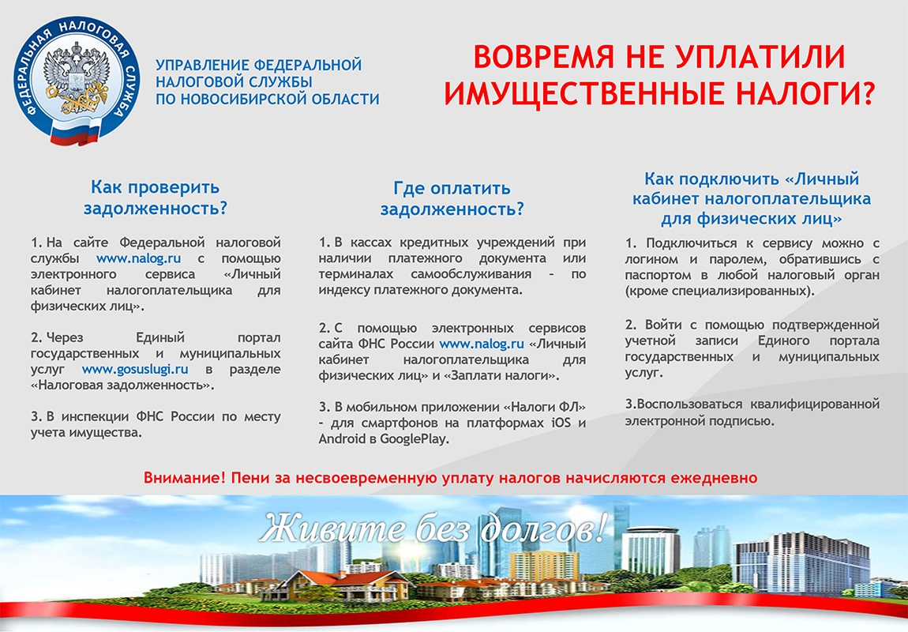

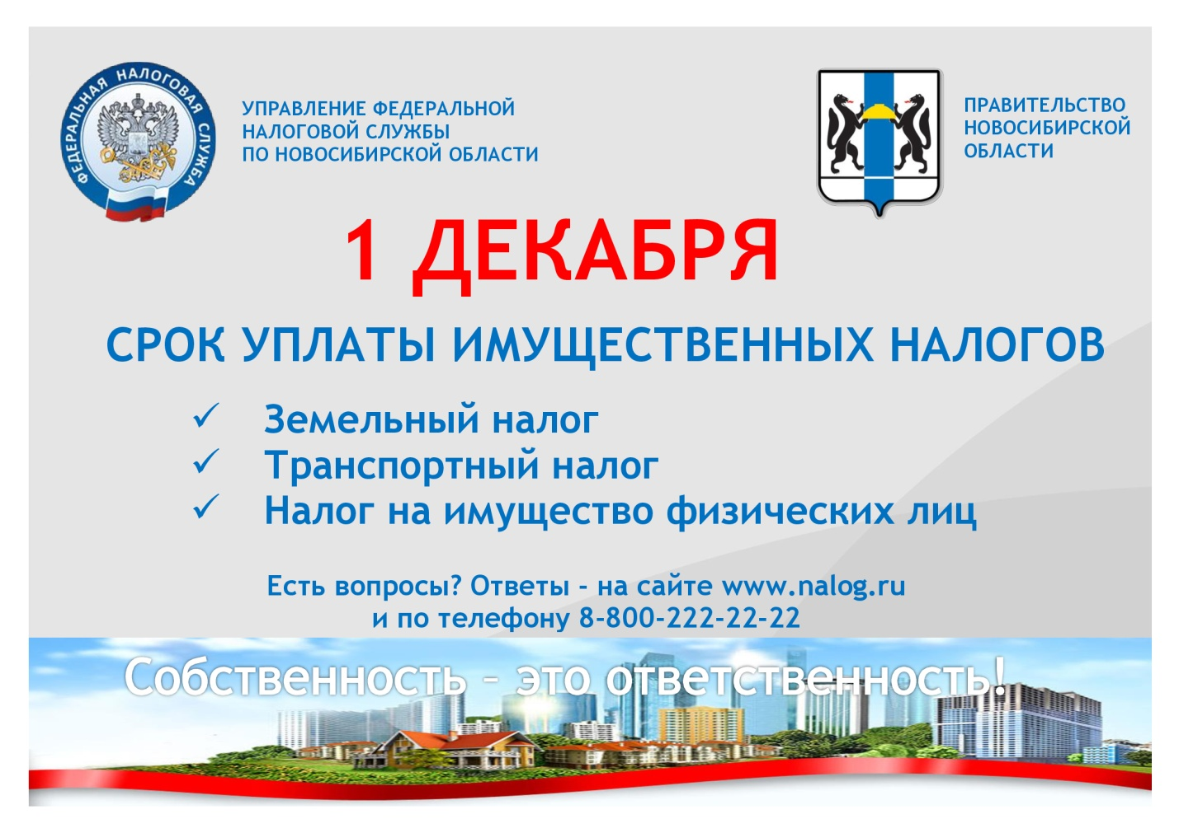

СОДЕРЖАНИЕ:

1. Решение сессии Совета депутатов Новотроицкого сельсовета от 29.11.2019 № 49/200 « О внесении изменений в решение сессии от 26.12.2018 № 38/163 «О бюджете Новотроицкого сельсовета Колыванского района Новосибирской области на 2019 год и плановый период 2020-2021 годов»

2.Решение сессии Совета депутатов Новотроицкого сельсовета от 29.11.2019 № 49/201 «О внесении изменений в решение сессии Совета депутатов Новотроицкого сельсовета Колыванского района Новосибирской области от 15.02.2019 № 39/169 « Об утверждении Положения об оплате труда лиц, замещающих муниципальные должности на постоянной основе, муниципальных служащих администрации Новотроицкого сельсовета Колыванского района Новосибирской области»

3.Постановление администрации Новотроицкого сельсовета от 02.12.2019 № 135 «Об отмене постановлений администрации Новотроицкого сельсовета

Колыванского района Новосибирской области

4.Листовки по уплате налогов и по получению бесплатной юридической помощи.

|  |  |  |
| --- | --- | --- |
| Учредитель: Администрация Новотроицкого сельсовета Колыванского района Новосибирской области  633188 НСО Колыванский район с. Новотроицк ул. Советская,3 | Распространяется на некоммерческой основе  ( бесплатно) | Редакционный Совет:  Рассолова Т.Х., Красношан М.Е., Подрезова Н.А. |
| Отпечатано: в администрации Новотроицкого сельсовета Колыванского района Новосибирской области | Тираж: 7 экземпляров | Номер согласован 02.12.2019г |